متوسطة: السلام نهج ابن باديس التاريخ: 01مارس2020
المستوى: الثالثة متوسط المدة : 1سا و 30 د

الإختبار الثاني في مادة العلوم الفيزيائية والتكنولوجيا

التمرين الأول : ( 06 نقاط)
تشتغل عائلة أحمد الأجهزة الكهربائية المبينة أدناه في نفس الوقت يوميا ما يعادل ساعتين.
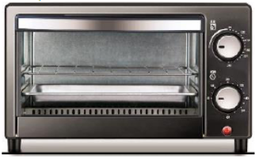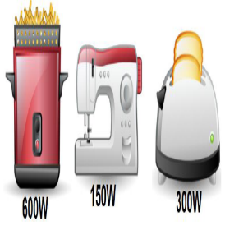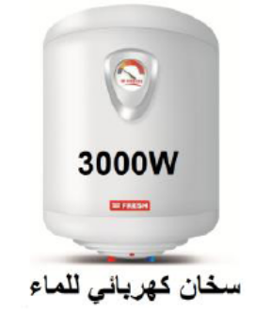
آلة خياطة
2000w
فرن كهربائي

- ماذا تعني الدلالات التي يحملها كل جهاز كهربائي؟ وماهو الجهاز أقل استهلاك للطاقة؟ علل.
- أحسب الطاقة الكهربائية الكلية المستهلكة من طرف الأجهزة الثلاث بـ: KW.h ثم KJ
- أحسب تكلفة الأجهزة الثلاث إذا علمت أن سعر الكيلو واط ساعي هو 1.617دج.
- بماذا تنصح هذه العائلة ؟
التمرين الثاني: ( 06 نقاط )
أراد أحد التلاميذ قياس قيمة مقاومة كهربائية بطريقتين :
- عن طريق حلقات المقاومة الملونة وباستعمال جدول شفرة الألوان المبينة في الجدول التالي :
اسود | بني | احمر | برتقالي | اصفر | اخضر | ازرق | بنفسجي | رمادي | ابيض | فضي | ذهبي
0 | 1 | 2 | 3 | 4 | 5 | 6 | 7 | 8 | 9 | ±10% | ±5%
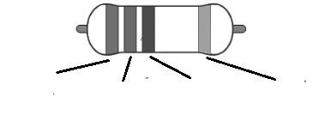
بني
بني
اسود
ذهبي

- استنتج قيمة هذه المقاومة 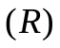 .
- عن طريق تركيب دارة كهربائية باستعمال العناصر الكهربائية التالية : مولد كهربائي ، قاطعة ، المقاومة السابقة ، آمبيرمتر ، فولط متر، أسلاك التوصيل.
- أرسم هذه الدارة الكهربائية بالرموز النظامية وبين على الشكل الجهة الاصطلاحية للتيار الكهربائي .
- أعطت قياسات كل من الآمبير مترو الفولط متر النتائج
الجهاز | آمبيرمتر | فولط متر
العيار | 1A | 30V
السلم | 100 | 100
القراءة | 10 | 40
المدونة في الجدول التالي:
- أحسب شدة التيار الكهربائي 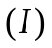 المارة في المقاومة الكهربائية.
- أحسب التوتر الكهربائي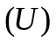 بين طرفي المقاومة الكهربائية.
- استنتج قيمة المقاومة الكهربائية وماذا تلاحظ؟

الوضعية الإدماجية : ( 08 نقاط )
في حصة الأعمال المخبرية أنجزت مجموعة من التلاميذ تجربة كما هي في المخططين(A) و(B) باستعمال مصباحين متماثلين .
A₁
A₂
A
V₁
V₂
V
+
-
A₁
A₂
A
V₁
V₂
V
+
-

المخطط A

المخطط B
المطلوب:
- عند غلق القاطعة كيف تكون إضاءة المصباحين في المخططين ؟ وكيف تم ربط أجهزة الآمبير والفولط فيهما ؟
- ما نوع تركيب المصباحين في كل مخطط؟
- انقل الجدول مكملا الخانات الفارغة مبررا إجابتك.
الدارة الكهربائي | المخطط A |  | المخطط B
الدارة الكهربائي | شدة التيار | التوتر الكهربائي | شدة التيار | التوتر الكهربائي
المولد | I=.....A | U =6V | I=1A | U = ....V
المصباح الأول | I₁=1A | U = ......V | I₁=....A | U =......V
المصباح الثاني | I₂=....A | U = .....V | I₂=....A | U= 6V

- أي من المخططين السابقين نعتمد عليه في التركيبات الكهربائية المنزلية؟ ولماذا؟ ( أذكر تبريرين)

بالتوفيق والنجاح

